幽 默 绘 本 系 列 推 荐
系列简介：

克里斯蒂娜•波伦巴赫(Christina Bollenbach)，澳大利亚作家、插画家。她的插画作品淡雅纯净，充满梦幻色彩。她非常善于用简单的线条素描出角色的标志性形象，能够用朴素的色彩层次呈现出角色的质感和性格。她一般采用水粉进行纯净自然的上色，也喜欢用数字纹理构造出一种拼贴画的效果。但不论如何，她的插画作品总是以服务于儿童为最高目标，所以深受广大家长及幼儿的喜爱。

克里斯蒂娜对儿童充满爱，这种发自内心的爱让她能自然而然地创作出切合儿童发展规律的作品，她自写自画的最新绘本《驯怪高手》(How to Catch a Monster)一经推出，就在澳洲掀起广泛波澜，赢得了绘本界及儿童阅读界的一致认可。

克里斯蒂娜的个人网站是：http://www.christinabollenbach.net/。

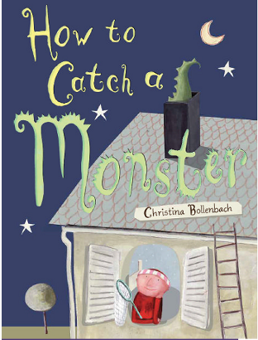
中文书名：《驯怪高手》
英文书名：How to Catch a Monster
作 者：Christina Bollenbach
出 版 社：Scholastic Australia
代理公司：ANA
出版日期：2013年5月
页 数：32页
类 型：3-5岁儿童绘本

内容简介：

每天晚上，上床后的洛卡斯都不敢马上睡觉，都会在坐在床边等着怪物。每天晚上，可怕吓人的巨大怪物都会造访洛卡斯，虽然怪物每次出现时的着装打扮各不相同，但怪物吼叫时都会露出长而锋锐的白花花牙齿。终于有一天，洛卡斯再也受不了了，他决定想个办法抓住这只怪物。为此，洛卡斯设计了多种方案，最终挑选并实施了抓捕计划。洛卡斯能成功抓住怪物吗？抓住怪物之后又会发生什么呢？

这是一个关于勇气的故事。怕黑是人之常情，但人为什么会怕黑？儿童眼中的黑暗是什么样子的？他们要如何克服对于黑暗的恐惧呢？本书对此给出了一个与众不同的答案。黑暗中的可怕怪物走到光明之下，如同一只驯服的童年玩伴。洛卡斯不仅仅聪明肯动脑筋，而且勇敢热情，活泼好玩的他找到了战胜黑暗的办法，还赢得了宝贵的友谊。这本书能让孩子换个角度去看世界，虽然这颇像哲学意义上的世界观方法论，但它并确实有助于孩子们在其影响下成长为具有独立思考能力的个体。

本书的插画具有浓郁的作者风格。线条简洁，色调朴素，但却又包含着丰富的信息量，从每一幅插画中都可以找到大量会引起儿童共鸣的事物。这本绘本甚至可以看作皮克斯动画片《怪兽电力公司》的延伸版——尖叫不能驱走恐惧，欢笑和友谊才可以！

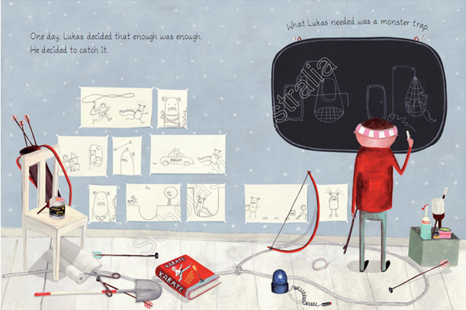
内文图画：

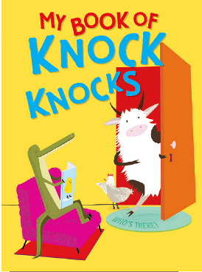
中文书名：《我的敲门捣蛋大全》
英文书名：My Book of Knock Knocks
作 者：Christina Bollenbach
出 版 社：Scholastic Australia
代理公司：ANA
出版日期：2013年3月
页 数：48页
类 型：3-5岁儿童绘本

内容简介：

“敲门捣蛋”是西方世界经久不衰的一种语言游戏，其笑点的关键在于敲门后回答的姓名，当应门者继续问是哪一个具体的谁时，利用与姓名发音相同的词语构造出一个令人意想不到而搞笑十足的答案。譬如，砰砰敲门之后，对方问“是谁”，回答说是“艾克(Ike)”，应门者继续问“哪个艾克”，接下来就说“Ike-an't stop laughing!”，这句话的读音等同于“I can't stop laughing(我笑岔气了哈)”。本书精选的20多组问答游戏全部趣味盎然，充满表演性和娱乐性，非常适合亲子共读共演。

建议本书做成双语对照版，帮助孩子们通过这个风行于西方世界的游戏培养出文化认同感和参与感。具体玩法为：(1)问者模仿敲门，口说“Knock Knock(砰，砰)”；(2)应者模仿应门，口说“Who's there(谁呀)”；(3)问者答姓名，口说“xxx(譬如，Amos)”；(4)应者追问，“xxx who”；(5)抖包袱，譬如“Amosquito just bit me!(这句话读出来的意思就是，有只蚊子在咬我！)”

本书和其姊妹篇《我的开心题典》(My Book of Jokes)采用了相同的版面设计。游戏的前几步都在对开页的右手页，而回答最后一问时要抖的包袱都设计在翻页后的左侧页；每组敲门捣蛋游戏同样都采用了独有的场景设计和配色方案，这一精心设计也让刚刚接触这个经典游戏的儿童更加明确其玩法。克里斯蒂娜的插画设计同样玩心十足，色彩亮丽而纯粹，角色形象可爱而简洁，一定会赢得小读者们的欢心。

内文图画：

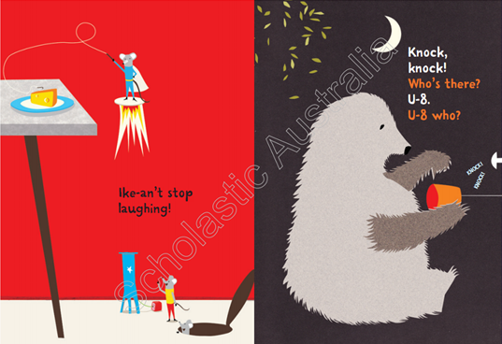

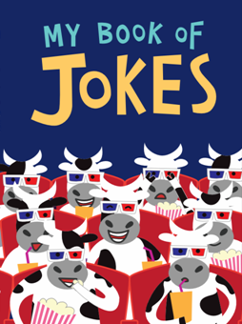
中文书名：《我的开心题典》
英文书名：My Book of Jokes
作 者：Bronwen Davies
出 版 社：Scholastic Australia
代理公司：ANA
出版日期：2012年6月
页 数：48页
类 型：3-5岁儿童绘本

内容简介：

这本小册子精心选择了20多个时尚有趣的脑筋急转弯问题。对于刚刚接触文字语言的青少年来说，这些脑筋急转弯有助于让他们欣赏文字的俏皮幽默之处，峰回路转的回答除了令人开怀大笑之外，更能拓展想象力和放射性思维。亲子共读这本小书的话，愉快游戏的阅读经历毫无疑问也能增进亲子间的感情。

本书的版面设计非常细致考究。每一个脑筋急转弯的问题都在对开页的右手页，而答案设计在翻页后的左侧页。问题问得短小精悍、点到为止，回答答得谐趣横生、妙语点睛。插画设计也非常有特点，每对问答都采用了独有的场景设计和配色方案，而数字技术绘制的各种槑萌角色却每每自如地在不同场景中友情客串作路人甲乙丙，甚至蝴蝶页上还用线条画写意了演职人员的合家欢，这些都无疑为原本趣味十足的解题游戏更添一份看图游戏的乐趣。

这本开心题典的母语为英语，英语中的文字游戏转译时难度很大，甚至无法转译，故建议做成双语版。试举两例。附图之一，问：“What has four wheels and flies?（什么样的车有4只轮子还能飞）?”答：“A garbage truck（垃圾车）！”（注：笑点在于flies这个词既可以作动词“飞”，又可以作名词“苍蝇”）。附图之二，问：“Which jam can't you eat?（什么样的果酱不能吃）？”答：“Traffic jam（大堵车）！”（注：笑点在于jam的搭配用法，搭配水果如strawberry时，意为“草莓酱”，搭配traffic时为专有名词“大堵车”）.图画中的笑点在于车队里就有那辆垃圾车，而人行道上的小鸡已经在好几个场景中出演了主角或配角。

作者简介：

布朗文·戴维斯（Bronwen Davies），先后求学于新西兰坎特伯雷大学、新西兰奥克兰大学、英国中央圣马丁艺术与设计学院的一位跨界天才设计师。她最近七年的从业经历包括两年的自由职业者、三年的伦敦工作室设计师，她还担任一家制衣公司的艺术总监和董事，同时兼为新西兰奥克兰一家画廊和工作室的合办人。她的业务领域涵盖了概念设计、印刷品设计、品牌包装、数字设计、时尚时装以及展览设计，其出色的视觉直觉有能力让她的作品直抵人心。

内文图画：
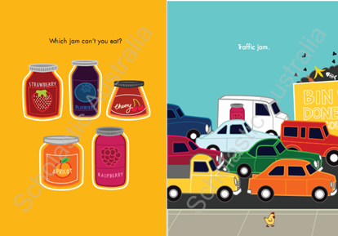
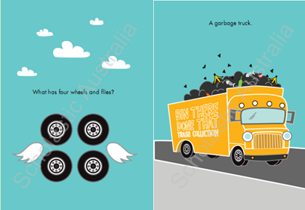

谢谢您的阅读！
请将回馈信息发至：晋西影(Cynthia Jin)
安德鲁﹒纳伯格联合国际有限公司北京代表处
北京市海淀区中关村大街甲59号中国人民大学文化大厦1705室, 邮编：100872
电 话：010-82509406
传 真：010-82504200
Email：Cynthia@nurnberg.com.cn
网 站：Http://www.nurnberg.com.cn

